**ISCSI网络磁盘**

ISCSI服务基础

工作模式：

一种基于C/S架构的虚拟磁盘技术

服务器提供磁盘空间，客户机连接并当成本地磁盘使用（把自己的空间共享给别人）

端口3260

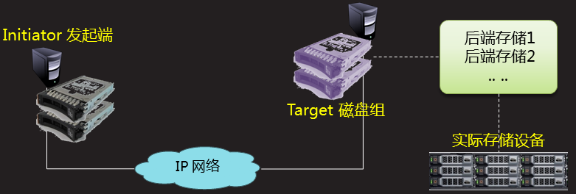

共享存储服务端：/dev/vdb1（nsd）---->装箱（target磁盘组）------>传输

共享存储客户端：箱子（target磁盘组）---->拆开

iscsi磁盘的构成

backstore，后端存储：对应到服务端提供实际存储空间的设备，需要起一个管理名（准备好分区,指定后端存储是哪个分区，起名）

target，磁盘组：是客户端的访问目标，作为一个框架，由多个lun组成

lun，逻辑单元：每一个lun需要关联到一个后端存储设备，在客户端会视为一块虚拟硬盘

配置步骤（制作iscsi共享存储）：

服务端：

1. 安装可以提供共享存储功能的软件targetcli
2. fdisk划分分区
3. 进行配置共享存储
   1. 建立后端存储

targetcli

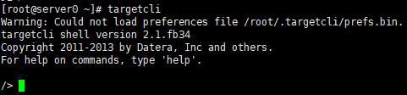

backstores/block create nsd /dev/vdb1

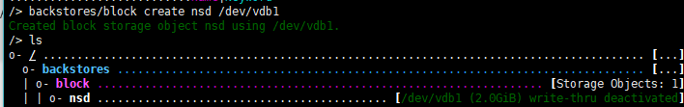

后端存储/类型为块设备 创建 名字 实际设备路径

* 1. 创建箱子并起名（建立iqn磁盘组）

iqn.yyyy-mm.倒序域名:自定义标识（用来识别target磁盘组，也用来标识客户机身份）





* 1. 将nsd后端存储，放入箱子中（磁盘组 绑定 后端存储 luns）（可tab）



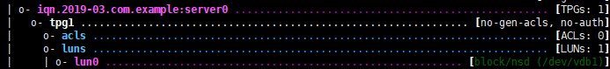

* 1. 设置客户端访问控制acl（客户端访问时声称的名字）





* 1. 设置提供服务的IP地址

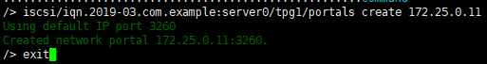



客户端：

1. 安装客户端软件

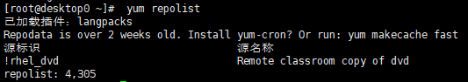



1. 修改备份文件指定客户端声称的名字

vim /etc/iscsi/initiatorname.iscsi



1. 刷新 客户端声称的名字（客户端iqn）

systemctl restart iscsid //刷新iqn标识

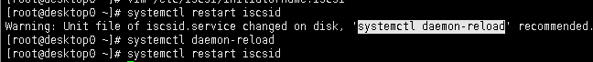

1. 寻找服务端，发现iscsi磁盘

man iscsiadm

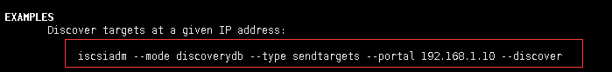



1. 重启客户端iscsi服务

systemctl restart iscsi

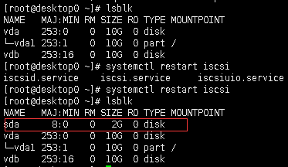

1. 挂载进行操作

开机自动配置

新发现的ISCSI磁盘记录

自动存放在/var/lib/iscsi/nodes相关目录下

如果需要开机自动连接，需要调整记录配置



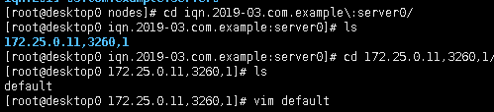



开机时启动自动连接



iscsi设备的挂载设置

关于iscsi磁盘的名称

当连接多个可用的target时，磁盘顺序可能会变化，在/etc/fstab挂载配置中，建议通过UUID的方式来取代设备名

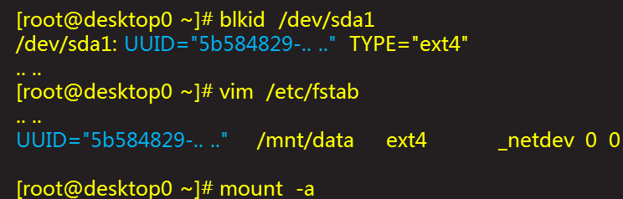

**数据库服务基础**

**数据库：存放数据的仓库**

**数据库中有很多库，每一个库中有很多的表格，每一个表格有很多的记录**

**表格：表记录：行**

**表字段：列**

构建数据库系统

什么是数据库

DB，数据库：一批数据的集合，主流的数据库多用来存放关系型表格数据

关系型数据：以二维表格记录大量实体的属性信息

BDMS，数据库管理系统，用来操作和管理数据库的大型软件平台

常见的关系型数据库：

微软的sql server

IBM的DB2

甲骨文的oracle、mysql

社区开源版mariadb

部署mariadb数据库服务器

rhel7中的mariadb相关包

mariadb-server：提供服务端有关的系统程序

mariadb：提供客户端及管理工具





访问mariadb数据库

使用mysql命令：mysql [-u用户名] [-p[密码]]

默认无密码

基本管理操作

show databases; 查看所有库

create database nsd1803;创建数据库

drop database nsd1803;删除库

mariadb服务端配置调整

禁止监听，只服务于本机





为数据库帐号修改密码

mysqladmin [-u用户名] [-p[旧密码]] password ‘新密码’

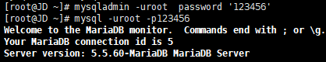

数据库的增删查

列出数据库：show databases;

使用/选择数据库：use 数据库名;

列出库里有哪些表：show tables;

创建数据库：create database 数据库名;

数据库的导出/导入操作

导出/备份数据库

mysqldump [-u用户名] [-p[密码]] 数据库名 > 备份文件.sql

导入/恢复到数据库

mysql [-u用户名] [-p[密码]] 数据库 < 备份文件

用户授权设置

grant 权限列表 on 数据库名.表名 TO 用户名@客户机地址 idebtified by ‘密码’;（权限有增删改查，如果是所有权限，则写all，所有数据库的话只写*即可，所有表的话在表的位置上写*，Localhost本地用户，identified设置密码用的）



**管理表数据**

创建新的表数据

create table 表名（字段1 类型（长度）, 字段2 类型（长度）,...）;

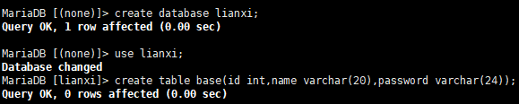

查看表结构

describe 库名.表名

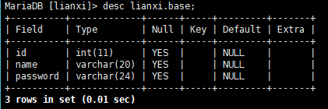

删除表

drop table 表名

表记录的基本操作

数据表的增（insert） 删（delete） 查（select） 改（update）

insert插入表记录

insert into 数据库.表名 values(值1,值2,......);



select查询表记录

select * from [数据库名.]表名

select 字段1,字段2,..... from [数据库名.]表名；

select .....where 字段1=’值’ and|or 字段2=’值’;



delete删除表记录

delete from [数据库.]表名 where 条件语句;



update修改表记录

update [数据库名.]表名 set 字段名=新值 where 条件语句;



多表组合查询

统计查询结果数量：select count(*) .. ..;

关联查询：..from 表1,表2 where 表1.字段1=”值...” and 表2.字段2=”值...” and 表1.字段1=表2.字段2;

